**<EMS 0102 – Chamadão>**

Histórico de Revisão

|  |  |  |  |  |
| --- | --- | --- | --- | --- |
| **Data** | **Versão** | **Descrição** | **Autor(es) da Revisão** | **Área** |
| 06/12/2012 | 1.0 | Especificação Funcional | César Marracho | TI-DGB |
| 09/03/2012 | 1.1 | Alteração de regras e prototipo | Francivaldo | TI-DGB |
| 14/03/2012 | 1.2 | Alteração de regras e prototipo | Francivaldo | TI-DGB |
| 21/03/2012 | 1.3 | Alteração de regras e prototipo | Francivaldo | TI-DGB |
| 26/03/2012 | 1.4 | Complementação de regras | Francivaldo | TI-DGB |

INFORMAÇÕES DA EMS*

|  |  |
| --- | --- |
| **No. do Backlog:** | **Fornecedor:TI-DGB** |
| **Executor:** |
| **Analista Abril:**Eduardo Castro | **Área:**Agência |

ESCOPO[1]*

|  |
| --- |
| Descrição e Objetivo da Manutenção: Essa tela é responsável por preparar o processo de “chamadão”, que consiste em chamar parcialmente ou totalmente as edições consignadas a uma determinada Cota. Deve-se alterar todas as datas de recolhimento dos produtos selecionados de uma Cota parauma data futura selecionada. |
|  |

ESPECIFICAÇÃO FUNCIONAL[2]*

## Regras de Negócio envolvidas na Manutenção

Por algum motivo, faz-se necessário recolher produtos em mãos de uma determinada Cota. O recolhimento pode ser parcial ou total. Esse processo atualiza as datas de recolhimento das edições selecionadas para a data solicitada. A atualização dessas datas permite que ao gerar a chamada de encalhe para uma data, os produtos selecionados sejam programados para devolução.

O usuário irá entrar com a Cota, a data que deseja programar o chamadão, um fornecedor ou todos. Com isso a funcionalidade irá exibir as informações do consignadoque estará em poder da Cota na data do chamadão. A entrada dessa data do chamadão se faz necessária devido ao planejamento das informações exibidas na consulta para tomada de decisão.

O usuário poderá selecionar os produtos a serem recolhidos e ao confirmar a programação do chamadão a funcionalidade deve solicitar confirmação, caso positivo a funcionalidade deve preparar as informações para o recolhimento na data selecionada.

Ao programar o chamadão total, a cota deve ser suspensa automaticamente, caso seja escolhido todos os fornecedores dos produtos.

|  |
| --- |
| Benefício esperado com a Manutenção: |

## Parâmetros Recebidos;

## Tabelas;

|  |  |  |  |  |  |
| --- | --- | --- | --- | --- | --- |
| **TABELAS** | **SUFIXO** | **CREATE** | **READ** | **UPDATE** | **DELETE** |
|  |  |  |  |  |  |
|  |  |  |  |  |  |
|  |  |  |  |  |  |

## Acesso as Tabelas;

|  |  |  |  |
| --- | --- | --- | --- |
|  | TABELA | **Chave de Acesso** | **Localizado na Tabela** |
|  |  |  |  |

## Formatação das Telas;

|  |  |  |  |
| --- | --- | --- | --- |
| **COLUNA** | **LABEL** | TABELA | **OBJETO** |
|  |  |  |  |

## Formatação dos Relatórios;

|  |  |  |  |
| --- | --- | --- | --- |
| **COLUNA** | **LABEL** | TABELA | **OBJETO** |
|  |  |  |  |

## Manutenção das Tabelas;

## Inclusão Tabela

|  |  |  |
| --- | --- | --- |
| **COLUNA** | **Conteúdo** | Origem |
|  |  |  |

## Alteração Tabela

|  |  |  |
| --- | --- | --- |
| **COLUNA** | **Conteúdo** | Origem |
|  |  |  |

## Descrição do processo;

## Telas envolvidas na Manutenção:

**“Chamadão”**

Filtro:

* Cota: Permite a digitação da cota ou ações default de pesquisa da Cota.
* Nome: Retorna as informações da Cota após a pesquisa.
* Data Chamadão: Data em que o chamadão será programado.
* Fornecedor: Permite escolha do fornecedor ou TODOS.

Informações retornadas após a pesquisa:

* Código: Código do produto.
* Produto: Nome do produto.
* Edição: Edição do produto.
* Preço Capa R$: Preço unitário do produto.
* Preço Desconto R$: Preço do produto com desconto.
* Fornecedor: Fornecedor do produto.
* Reparte: Total de exemplares enviados a Cota.
* Recolhimento: Data de Recolhimento previsto.
* Valor R$: Reparte x Preço Desconto
* Ação: coluna com “chechbox”

Detalhe Chamadão:

* Produtos (Parcial): quantidade de produtos com check retornados na pesquisa.
* Exemplares (Parcial): quantidade de exemplares com check retornados na pesquisa.
* Total R$ (Parcial) : Soma dos valores com check R$.
* Produtos (Total): quantidade total de produtos retornados na pesquisa
* Exemplares (Total): quantidade total de exemplares retornados na pesquisa
* Total R$ (Total): Soma total do Valor R$

Botões:

* Pesquisar: Exibe grid com resultado da pesquisa.
* Confirmar: Executa ação conforme regra descrita acima.
* Imprimir: Permite imprimir a lista da pesquisa.
* Arquivo: Envia para arquivo em formato Excel a lista da pesquisa.

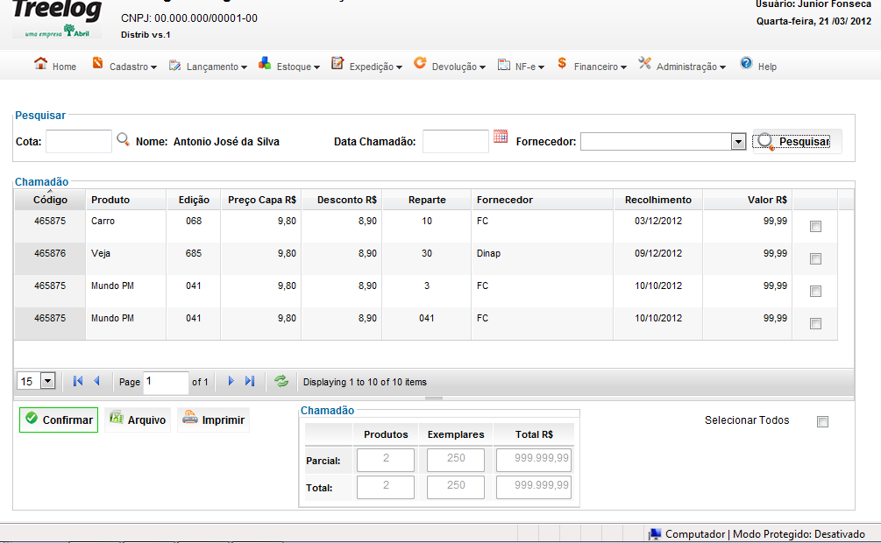

## Relatórios envolvidos na Manutenção

NA

## Interface dos Dispositivos envolvidos na Manutenção

NA

## Integrações entre sistemas/módulos envolvidas na Manutenção

NA

PONTOS DE ATENÇÃO[3]*

## Riscos, restrições e dependências envolvidos na manutenção

NA

ESPECIFICAÇÃO TÉCNICA[4]**

## Lista de objetos manipulados/alterados/criados

Esta seção destaca os objetos do sistema/módulo envolvidos nesta Manutenção.

## Estrutura de Dados

## Objetos de Banco de Dados

## Fontes

## Documentação

ESTIMATIVA PREVISTA[5]**

## Estimativa de para implantação:

|  |  |  |
| --- | --- | --- |
| **ATIVIDADES DE IMPLEMENTAÇÃO** | **HORAS ESTIMADAS (h)** | |
| <Preencher com o nome da atividade executada pela Consultoria > | <Preencher com a qtde de horas> | |
| <Preencher com o nome da atividade executada pela Consultoria > | <Preencher com a qtde de horas> | |
| <Preencher com o nome da atividade executada pela Consultoria > | <Preencher com a qtde de horas> | |
|  |  | |
| **TOTAL HORAS** | <Preencher com qtde TOTAL de horas> | |
| **Data Início/Fim da Implementação da SEM** | <dd/mm/aaaa> | <dd/mm/aaaa> |
| **ATIVIDADES DE HOMOLOGAÇÃO/TESTES** | **HORAS ESTIMADAS (h)** | |
| <Preencher com o nome da atividade executada pela Consultoria> | <Preencher com a qtde de horas> | |
| <Preencher com o nome da atividade executada pela Abril> | <Preencher com a qtde de horas> | |
| **Data Início/Fim da Homologação da SEM** | <dd/mm/aaaa> | <dd/mm/aaaa> |
| **ATIVIDADES IMPLANTAÇÃO** | **HORAS ESTIMADAS (h)** | |
| <Preencher com o nome da atividade> | <Preencher com a qtde de horas> | |
| <Preencher com o nome da atividade> | <Preencher com a qtde de horas> | |
| **Data de Implantação em Produção** | <dd/mm/aaaa> | <dd/mm/aaaa> |

## Aprovações:

|  |  |  |  |
| --- | --- | --- | --- |
| **Nome** | **Área** | **Assinatura** | **Data** |
| <Nome do aprovador> | <Nome da área do aprovador> | <Assinatura do aprovador> | <dd/mm/aaaa> |
| <Nome do aprovador> | <Nome da área do aprovador> | <Assinatura do aprovador> | <dd/mm/aaaa> |
| <Nome do aprovador> | <Nome da área do aprovador> | <Assinatura do aprovador> | <dd/mm/aaaa> |
|  |  |  |  |

PLANO DE IMPLANTAÇÃO EM HOMOLOGAÇÃO/PRODUÇÃO[6]**

## Roteiro de implantação em homologação

|  |  |  |  |  |  |
| --- | --- | --- | --- | --- | --- |
| **Seq.** | **Grupo Solucionador** | **Descrição da atividade** | **Versão** | **Caminho Versionador** | **Status\*** |
| *<1>* |  |  |  |  |  |
| *<2>* |  |  |  |  |  |
| *<3>* |  |  |  |  |  |
| *<4>* |  |  |  |  |  |
| *<n>* |  |  |  |  |  |

* Preenchido pela Gerência de Liberação

## Roteiro de implantação em produção

|  |  |  |  |  |  |  |
| --- | --- | --- | --- | --- | --- | --- |
| **Seq.** | **Grupo Solucionador** | **Descrição da atividade** | **Data/Hora Programada p/ Execução** | **Versão** | **Caminho Versionador** | **Status\*** |
| *<1>* |  |  |  |  |  |  |
| *<2>* |  |  |  |  |  |  |
| *<3>* |  |  |  |  |  |  |
| *<4>* |  |  |  |  |  |  |
| *<n>* |  |  |  |  |  |  |

* Preenchido pela Gerência de Liberação

PLANO DE VOLTA

## Roteiro para aplicação do plano de volta

|  |  |  |
| --- | --- | --- |
| **Seq.** | **Grupo Solucionador** | **Descrição da atividade de volta** |
| *<1>* |  |  |
| *<2>* |  |  |
| *<3>* |  |  |
| *<4>* |  |  |
| *<n>* |  |  |

* A seqüência de atividades descritas no plano de volta deverão estar sincronizadas (mesmo ID) com o Roteiro de Implantação

PLANO DE COMUNICAÇÃO

|  |  |  |  |
| --- | --- | --- | --- |
| **Seq. Escalonamento** | **Nome Contato** | **Telefone** | **Área / Responsabilidade** |
| *1.* |  |  |  |
| *1.1 (opcional)* |  |  |  |
| *1.2 (opcional)* |  |  |  |
| *1.3 (opcional)* |  |  |  |
| *2.* |  |  |  |
| *2.1 (opcional)* |  |  |  |
| *2.2 (opcional)* |  |  |  |
| *2.3 (opcional)* |  |  |  |
| *3.* |  |  |  |
| *3.1 (opcional)* |  |  |  |
| *3.2 (opcional)* |  |  |  |
| *3.3 (opcional)* |  |  |  |

1. * Preenchido pela Abril
2. * Preenchido pela Abril
3. * Preenchido pela Abril
4. ** Preenchido pela Consultoria
5. ** Preenchido pela Consultoria
6. ** Preenchido pela Consultoria